### Урок 8. Логические элементы. Часть 2

Спроектировать схему в EasyEDA “Бегущий огонь”, выполнить разводку платы с выбором корпусов, не забывая об эстетичности внешнего вида и реализовать ее на макетной (беспаечной) плате, с применением:  
Генератора прямоугольных импульсов (меандра), собранного на двух логических элементах “2И-НЕ” микросхемы SN7400 (внутренняя структура которой содержит 4 отдельных логических элемента “2И-НЕ”).  
Двух последовательно соединенных микросхемы 74HC595N (8ми разрядных сдвиговых регистра) к которым подключены 16 светодиодов через токоограничивающие резисторы.  
К данным сдвиговым регистрам подаются тактирующие (синхро) импульсы от генератора реализованного на SN7400. После включения последнего светодиода “Бегущего огня” подается сигнал сброса с транзистора на инверсный вход микросхемы RESET и цикл запускается заново.  
Питание схемы осуществляется напряжением 5 Вольт.

Рассчитать токоограничивающие резисторы для светодиодов с учетом нагрузочной способности выводов микросхем.  
Реализовать последовательное подключение двух микросхем сдвиговых регистров исходя из технической документации.  
Спроектировать генератор прямоугольных импульсов на логических элементах “2И-НЕ”.  
Оформить проведение работы в мини отчете для удобства.

Типовая схема включения одиночного сдвигового регистра приведена в методичке.

Принципиальная схема устройства:

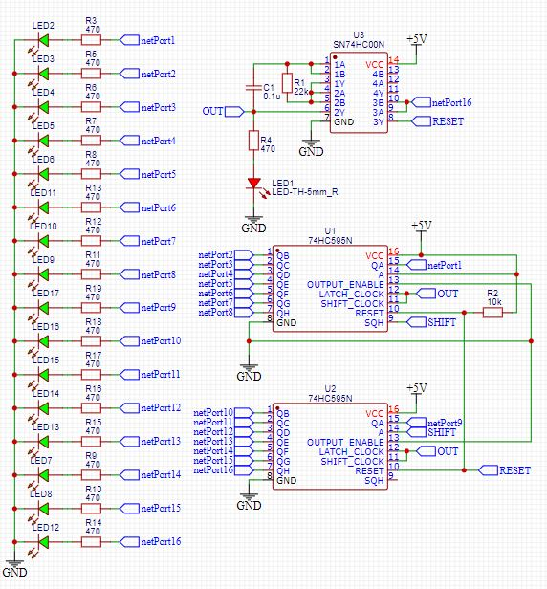

5В – 2В = 3В R3 = U/I = 3/0,0063 = **470 Ом**

Печатная плата. Вид снизу:

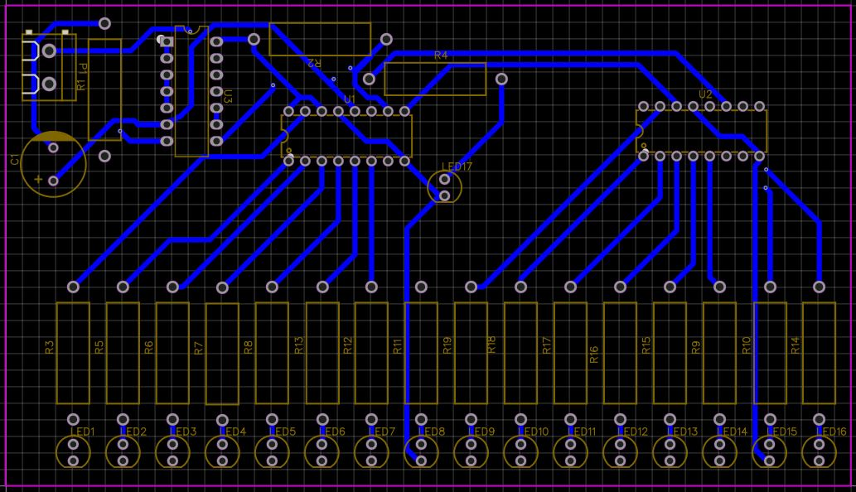

Печатная плата. Вид сверху:

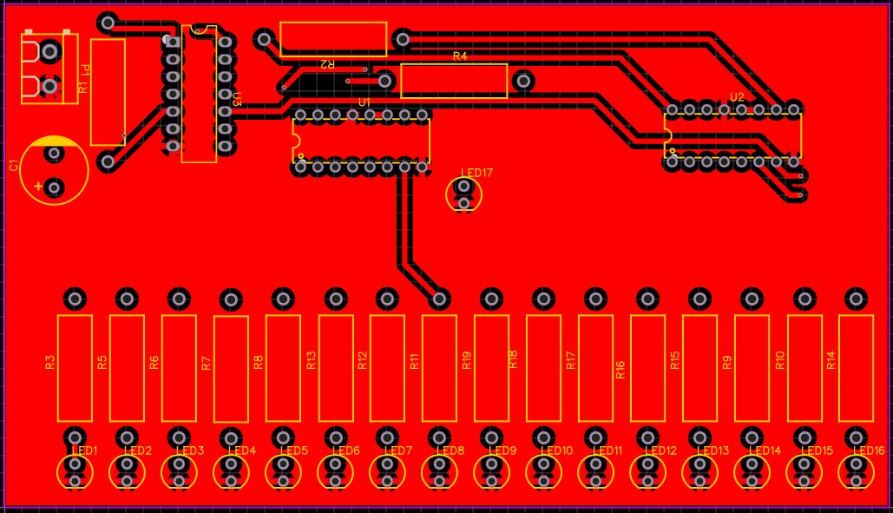

3D модель печатной платы:

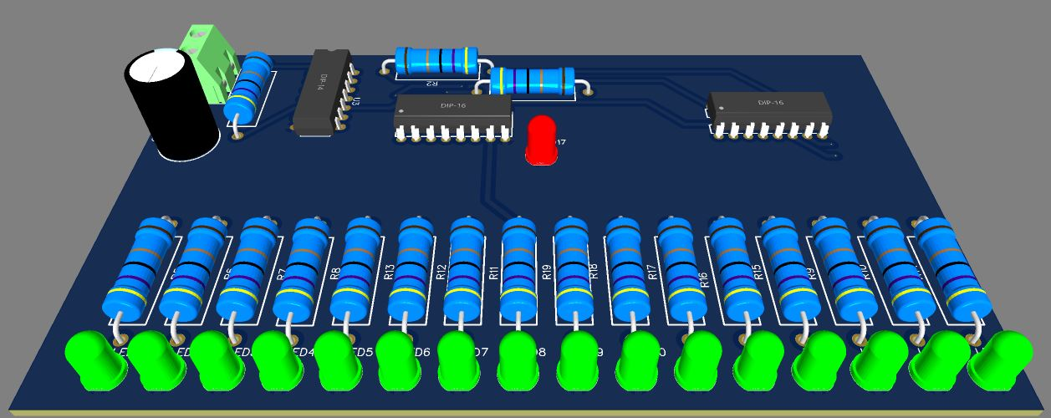

Корпус:

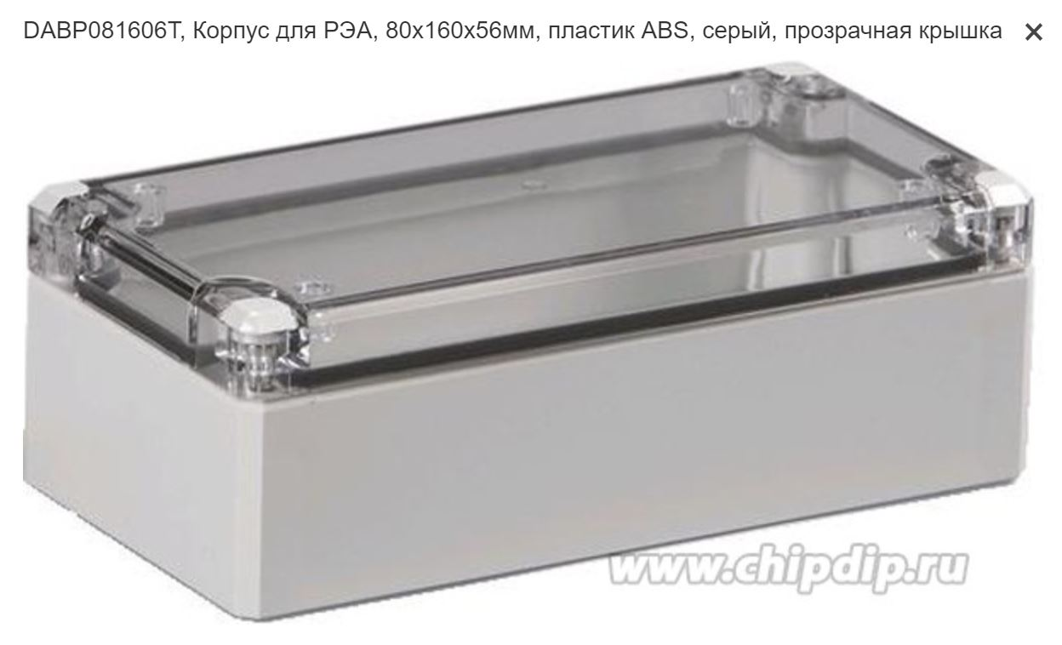

Работа устройства показана на видео: LED16_COUNTER.mp4